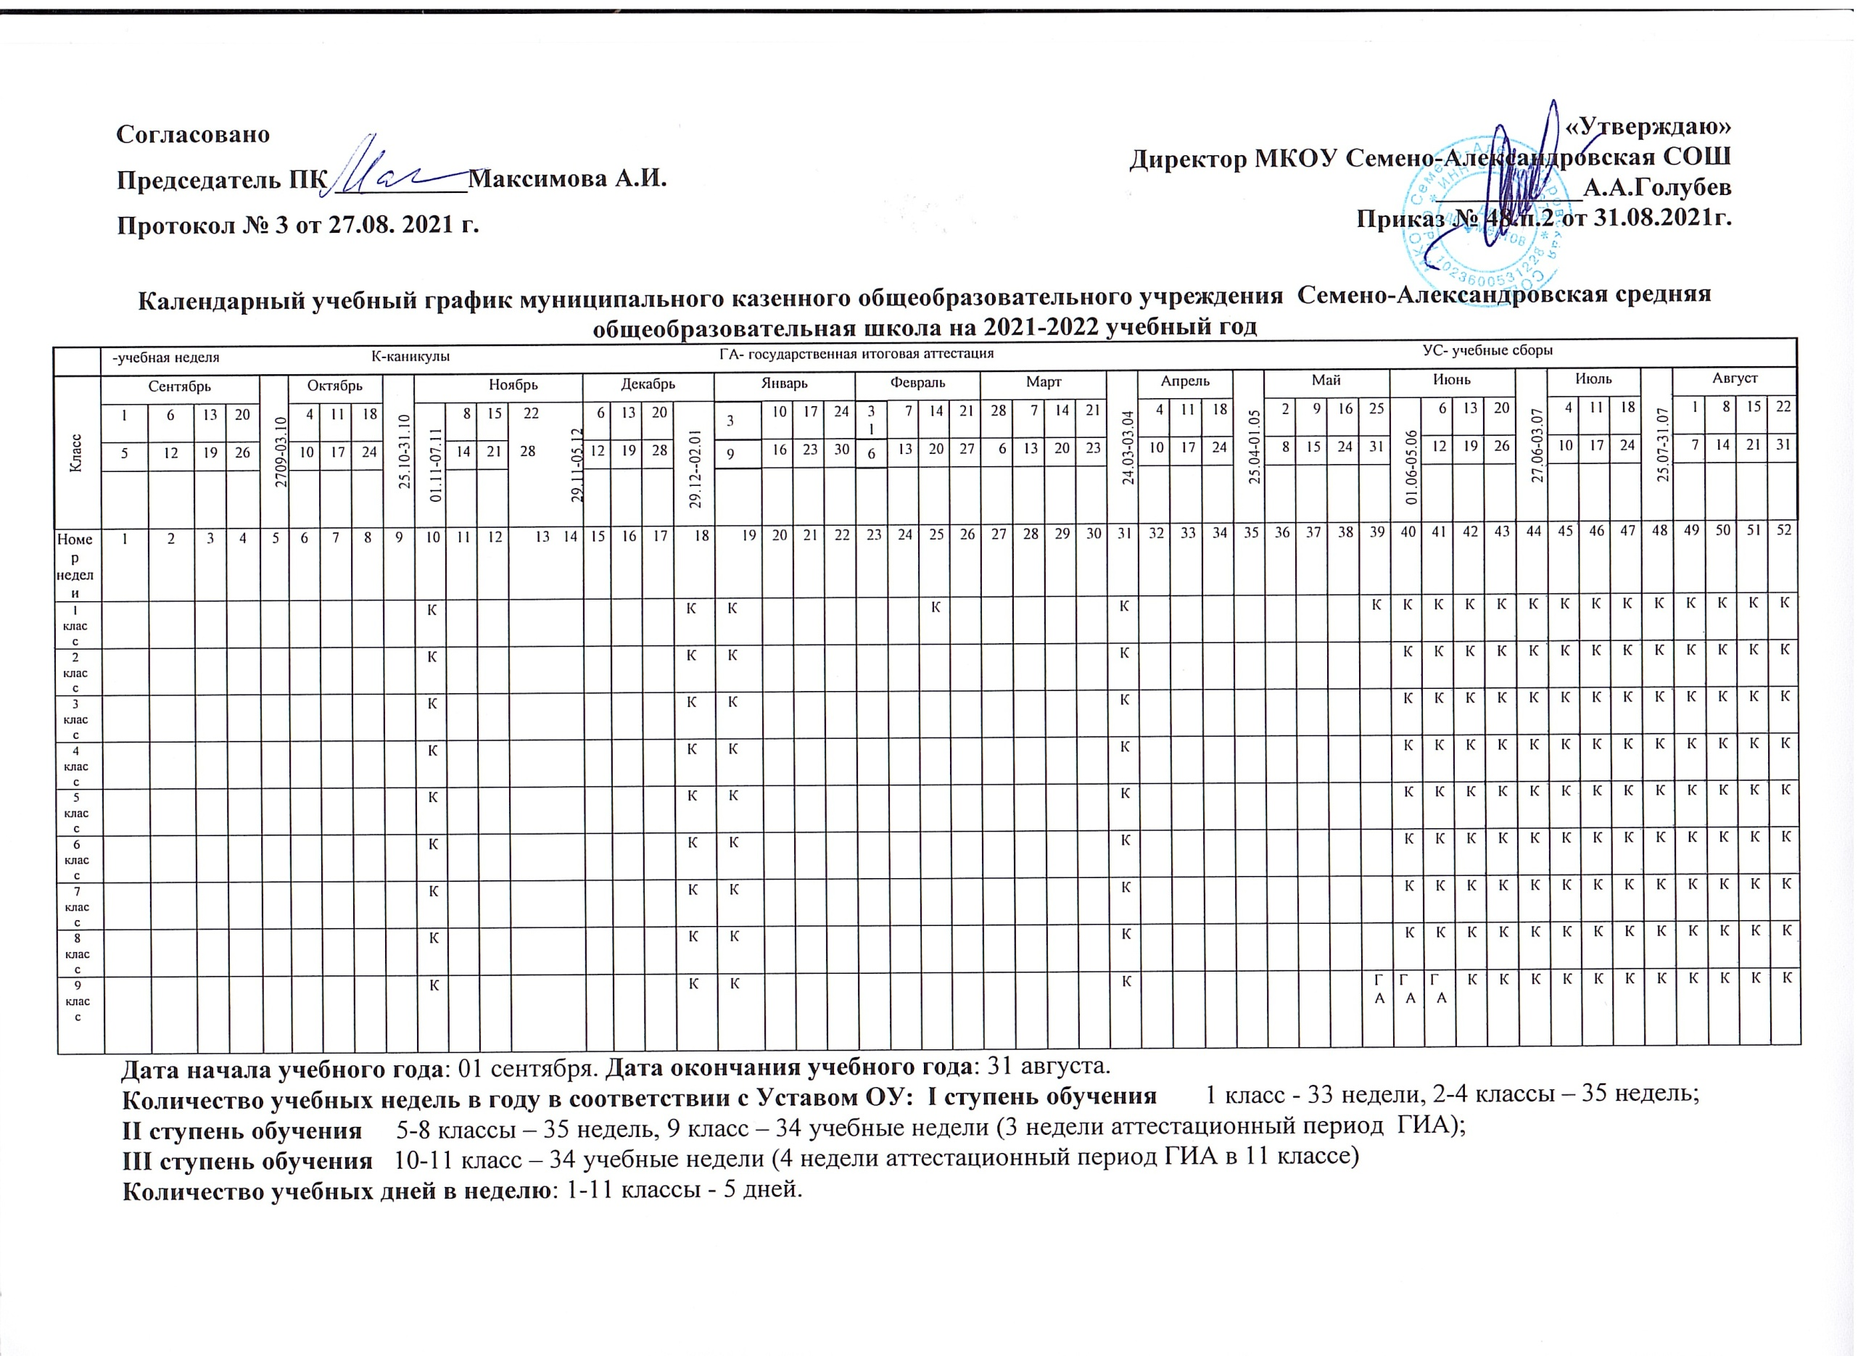
Дата начала учебного года: 01 сентября. Дата окончания учебного года: 31 августа.
Количество учебных недель в году в соответствии с Уставом ОУ: I ступень обучения 1 класс - 33 недели, 2-4 классы – 35 недель;
II ступень обучения 5-8 классы – 35 недель, 9 класс – 34 учебные недели (3 недели аттестационный период ГИА);
III ступень обучения 10-11 класс – 34 учебные недели (4 недели аттестационный период ГИА в 11 классе)
Количество учебных дней в неделю: 1-11 классы - 5 дней.

Сроки проведения промежуточной аттестации: промежуточная аттестация проводится по итогам каждой четверти со 2 по 9 класс (во втором классе со второго полугодия), в 10-11 классах по итогам каждого полугодия и по итогам каждого учебного года за счет часов, отведенных на освоение соответствующего предмета (курса), в порядке и в формах, установленных локальным нормативным актом образовательной организации.
Продолжительность учебных четвертей и сроки каникул
1 класс
Четверть | Начало | Окончание | Кол-во учебных недель | Кол-во учебных дней (без выходных и праздничных дней) | Сроки каникул | Кол-во каникулярных дней (не менее 30 дней в учебное время)
I | 01.09.2021г. | 31.10.2021г. | 9 | 45 | 01.11.2021г.-  07.11.2021г. | 7
II | 08.11.2021г. | 28.12.2021г. | 7 | 35 | 29.12.2021г.-  09.01.2022г. | 12
III | 10.01.2022г. | 23.03.2022г. | 9 | 47 | 14.02.2022г.-20.02.2022г.  24.03.2022г.-  03.04.2022г. | 7  9
IV | 04.04.2022г. | 24.05.2022г. | 8 | 39 | 25.05.2022г.-  31.08.2022г. | 99
Итого |  |  | 33 | 166 |  | 136

Дополнительные каникулы для обучающихся первых классов с 14.02.2022г. по 20.02.2022г.
2-8 классы
Четверть | Начало | Окончание | Кол-во учебных недель | Кол-во учебных дней (без выходных и праздничных дней) | Сроки каникул | Кол-во каникулярных дней (не менее 30 дней в учебное время)
I | 01.09.2021г. | 31.10.2021г. | 9 | 45 | 01.11.2021г.-  07.11.2021г. | 7
II | 08.11.2021г. | 28.12.2021г. | 7 | 35 | 29.12.2021г.-  09.01.2022г. | 12
III | 10.01.2022г. | 23.03.2022г. | 10 | 47 | 24.03.2022г.-  03.04.2022г. | 9
IV | 04.04.2022г. | 24.05.2022г. | 9 | 39 | 25.05.2022г.-  31.08.2022г. | 99
Итого |  |  | 35 | 176 |  | 122

9 класс
Четверть | Начало | Окончание | Кол-во учебных недель | Кол-во учебных дней (без выходных и праздничных дней) | Аттестационный период | Сроки каникул | Кол-во каникулярных дней (не менее 30 дней в учебное время
I | 01.09.2021г. | 31.10.2021г. | 9 | 45 |  | 01.11.2021г.-  07.11.2021г. | 9
II | 08.11.2021г. | 28.12.2021г. | 7 | 35 |  | 29.12.2021г.-  09.01.2022г. | 12
III | 10.01.2022г. | 23.03.2022г. | 10 | 52 |  | 24.03.2022г.-  03.04.2022г. | 9
IV | 04.04.2022г. | 24.05.2022г. | 8 | 39 | 25.05.2022 г.-  19.06.2022г. | 20.06.2022г.-  31.08.2022г. | 76
Итого |  |  | 34 | 171 |  |  | 106

Начало учебных занятий в 8ч.30мин.
Продолжительность урока 40 мин., за исключением 1 класса, в котором продолжительность урока определяется по «ступенчатому режиму»: 1 полугодие – 35 мин, 2 полугодие – 40 мин.
Сменность занятий: занятия проходят в одну смену.

Расписание звонков на учебные занятия и длительность перемен для 2-11 классов

Урок | Начало урока | Окончание урока | Перемена после урока
1 урок | 8.30 | 9.10 | 20 минут
2 урок | 9.30 | 10.10 | 30 минут
3 урок | 10.40 | 11.20 | 25 минут
4 урок | 11.45 | 12.25 | 20 минут
5 урок | 12.40 | 13.20 | 10 минут
6 урок | 13.35 | 14.15 | 10 минут
7 урок | 14.25 | 15.15 | 10 минут

Расписание звонков на учебные занятия и перемены для учащихся
1-го класса на первое полугодие

Урок | Начало урока | Окончание урока | Перемена после урока
1 урок | 8.30 | 9.05 | 15 минут
2 урок | 9.20 | 9.55 | Динамическая пауза
Динамическая пауза | 9.55 | 10.35
3 урок | 10.35 | 11.10 | 20 минут
4 урок | 11.30 | 12.05 | 20 минут
5 урок | 12.25 | 13.00

Расписание звонков на учебные занятия и перемены для учащихся
1-го класса на второе полугодие

Урок | Начало урока | Окончание урока | Перемена после урока
1 урок | 8.30 | 9.10 | 15 минут
2 урок | 9.25 | 10.05 | Динамическая пауза
Динамическая пауза | 10.05 | 10.45
3 урок | 10.45 | 11.25 | 20 минут
4 урок | 11.45 | 12.25 | 20 минут
5 урок | 12.45 | 13.25

Начало и окончание работы кружков и секций: с 14 ч.00мин. до

